计算机科学与技术学院实验报告

实验题目：实验六 死锁问题实验 |  | 学号： 201200302043
日期：2014.5.28 | 班级： 12级数字媒体 | 姓名： 修宇亮
Email：xyl421608878@126.com
实验目的：
通过本实验观察死锁产生的现象，考虑解决死锁问题的方法。从而进一步加深对 于死锁问题的理解。掌握解决死锁问题的几种算法的编程和调试技术。练习怎样构 造管程和条件变量，利用管程机制来避免死锁和饥俄问题的发生。
硬件环境：
Macbook Pro
处理器 2.4 GHz Intel Core i7
内存 8 GB 1600 MHz DDR3
图形卡 Intel HD Graphics 4000 1024 MB
软件环境：
OS X 10.9.2 (13C64)
SHELL终端

实验步骤：
- 设置当前目录为/usr/Personal/Desktop/CodeFile/os/test6
- 通过shell终端vi命令创立并编写dp.h和dp.cc文件
- 创立makefile文件，编写项目管理文件
- 在终端中输入make命令，完成文件编译和组接
- 在终端输入./dp命令，运行程序，显示结果
执行结果如下：

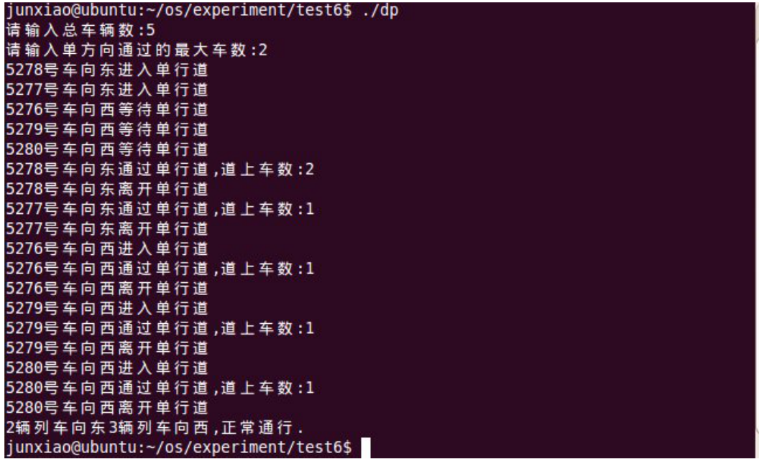
代码如下：
#include <iostream>

#include <time.h>

#include <stdio.h>

#include <stdlib.h>

#include <unistd.h>

#include <sys/types.h>

#include <sys/ipc.h>

#include <sys/shm.h>

#include <sys/sem.h>

#include <sys/msg.h>

#include <sys/wait.h>

using namespace std;

typedef union semuns {

int val;

} Sem_uns;

enum State {waiting, running};

//哲学家管程中使用的信号量

class Sema{

public:

Sema(int id);

~Sema();

int down(); //信号量加 1

int up(); //信号量减 1

private:

int sem_id; //信号量标识符

};

//哲学家管程中使用的锁

class Lock{

public:

Lock(Sema *lock);

~Lock();

void close_lock();

void open_lock();

private:

Sema *sema; //锁使用的信号量

};

//哲学家管程中使用的条件变量

class Condition {

public:

Condition(Sema *sema1 , Sema *sema2);

~Condition();

void Wait(Lock *conditionLock,int direc); //过路条件不足时阻塞

void Signal( int direc); //唤醒相反方向阻塞车辆

private:

Sema* sema[2]; // 一个方向阻塞队列

// Sema* queue2; // 另一方向阻塞队列

Lock* lock; // 进入管程时获取的锁

};

//哲学家管程的定义

class dp{

public:

dp(int rate, int max);

~dp();

void Arrive(int direc); // 车辆准备上单行道,direc 为行车方向

void Cross(int direc); // 车辆正在单行道上

void Leave(int direc); // 车辆通过了单行道

int getNum();

void addNum();

void decNum();

//建立或获取 ipc 信号量的一组函数的原型说明

int get_ipc_id(char *proc_file,key_t key);

int set_sem(key_t sem_key,int sem_val,int sem_flag);

//创建共享内存,放哲学家状态

char *set_shm(key_t shm_key,int shm_num,int shm_flag);

private:

int rate; //车速

int maxCars; //最大同向车数

int numCars; //当前正在通过的车辆数

int currentDirec; //当前通过的车辆的方向

Condition *con; //通过单行道的条件变量

Lock *lock; //单行道管程锁

int* buff_ptr;

int* put_ptr;

Sema *mutex;

};

#include "dp.h"

Sema::Sema(int id)

{

sem_id = id;

}

Sema::~Sema(){ }

int Sema::down()

{

struct sembuf buf;

buf.sem_op = -1;

buf.sem_num = 0;

buf.sem_flg = SEM_UNDO;

if((semop(sem_id,&buf,1)) <0) {

perror("down error ");

exit(EXIT_FAILURE);

}

return EXIT_SUCCESS;

}

int Sema::up()

{

Sem_uns arg;

struct sembuf buf;

buf.sem_op = 1;

buf.sem_num = 0;

buf.sem_flg = SEM_UNDO;

if((semop(sem_id,&buf,1)) <0) {

perror("up error ");

exit(EXIT_FAILURE);

}

return EXIT_SUCCESS;

}

Lock::Lock(Sema * s)

{

sema = s;

}

Lock::~Lock(){ }

//上锁

void Lock::close_lock()

{

sema->down();

}

//开锁

void Lock::open_lock()

{

sema->up();

}

//用于哲学家就餐问题的条件变量

Condition::Condition(Sema *s0, Sema *s1) {

sema[0] = s0;

sema[1] = s1;

}

void Condition::Wait(Lock *lock,int dir)

{

lock->open_lock();

sema[dir]->down();

lock->close_lock();

}

void Condition::Signal(int dir)

{

sema[dir]->up();

}

int dp::get_ipc_id(char *proc_file,key_t key)

{

#define BUFSZ 256

FILE *pf;

int i,j;

char line[BUFSZ],colum[BUFSZ];

if((pf = fopen(proc_file,"r")) == NULL){

perror("Proc file not open");

exit(EXIT_FAILURE);

}

fgets(line, BUFSZ,pf);

while(!feof(pf)){

i = j = 0;

fgets(line, BUFSZ,pf);

while(line[i] == ' ') i++;

while(line[i] !=' ') colum[j++] = line[i++];

colum[j] = '\0';

if(atoi(colum) != key) continue;

j=0;

while(line[i] == ' ') i++;

while(line[i] !=' ') colum[j++] = line[i++];

colum[j] = '\0';

i = atoi(colum);

fclose(pf);

return i;

}

fclose(pf);

return -1;

}

int dp::set_sem(key_t sem_key,int sem_val,int sem_flg)

{

int sem_id;

Sem_uns sem_arg;

//测试由 sem_key 标识的信号量是否已经建立

if((sem_id=get_ipc_id("/proc/sysvipc/sem",sem_key)) < 0 ){

//semget 新建一个信号灯,其标号返回到 sem_id

if((sem_id = semget(sem_key,1,sem_flg)) < 0){

perror("semaphore create error");

exit(EXIT_FAILURE);

}

}

//设置信号量的初值

sem_arg.val = sem_val;

if(semctl(sem_id,0,SETVAL,sem_arg) < 0){

perror("semaphore set error");

exit(EXIT_FAILURE);

}

return sem_id;

}

char * dp::set_shm(key_t shm_key,int shm_num,int shm_flg)

{

int i,shm_id;

char * shm_buf;

//测试由 shm_key 标识的共享内存区是否已经建立

if((shm_id=get_ipc_id("/proc/sysvipc/shm",shm_key))<0){

//shmget 新建 一个长度为 shm_num 字节的共享内存

if((shm_id= shmget(shm_key,shm_num,shm_flg)) <0){

perror("shareMemory set error");

exit(EXIT_FAILURE);

}

//shmat 将由 shm_id 标识的共享内存附加给指针 shm_buf

if((shm_buf=(char *)shmat(shm_id,0,0)) < (char *)0){

perror("get shareMemory error");

exit(EXIT_FAILURE);

}

for(i=0; i<shm_num; i++) shm_buf[i] = 0; //初始为 0

}

//共享内存区已经建立,将由 shm_id 标识的共享内存附加给指针 shm_buf

if((shm_buf = (char *)shmat(shm_id,0,0)) < (char *)0) {

perror("get shareMemory error");

exit(EXIT_FAILURE);

}

return shm_buf;

}

//哲学家就餐问题管程构造函数

dp::dp(int r, int max)

{

int ipc_flg = IPC_CREAT | 0644;

int shm_key = 220;

int shm_num = 5;

int sem_key = 120;

int sem_val = 0;

int shm_flg = IPC_CREAT|0644;

int sem_id;

Sema *sema;

Sema *sema1;

Sema *sema2;

rate = r;

maxCars = max;

// currentDirec = 1;

numCars = 0;

//共享内存，保存当前车辆数

buff_ptr = (int*)set_shm(shm_key++, shm_num, shm_flg);

put_ptr = (int *) set_shm(shm_key, 1, shm_flg);

buff_ptr[*put_ptr] = 0; //车辆数

buff_ptr[*put_ptr + 1] = 0; //记录是否为第一辆车

buff_ptr[*put_ptr + 2] = 0; //当前方向超出最大车辆数

buff_ptr[*put_ptr + 3] = 0; //反方向车辆数

buff_ptr[*put_ptr + 4] = 0; //记录当前方向

//5 个中同时可以有 2 个在就餐,建立一个初值为 2 的用于锁的信号灯

if((sem_id = set_sem(sem_key++,1,ipc_flg)) < 0){

perror("Semaphor create error");

exit(EXIT_FAILURE);

}

sema = new Sema(sem_id);

lock = new Lock(sema);

//为每个哲学家建立初值为 0 的用于条件变量的信号灯

if((sem_id = set_sem(sem_key++,sem_val,ipc_flg)) < 0){

perror("Semaphor create error");

exit(EXIT_FAILURE);

}

sema1 = new Sema(sem_id);

if((sem_id = set_sem(sem_key++,sem_val,ipc_flg)) < 0){

perror("Semaphor create error");

exit(EXIT_FAILURE);

}

sema2 = new Sema(sem_id);

con = new Condition(sema1, sema2);

//共享内存互斥信号量

sem_id = set_sem(sem_key++, 1, ipc_flg);

mutex = new Sema(sem_id);

}

void dp::Arrive(int direc)

{

int count;

lock->close_lock();

// numCars = getNum();

mutex->down();

count = buff_ptr[*put_ptr + 1];

mutex->up();

if(count == 0)

{

currentDirec = direc;

mutex->down();

buff_ptr[*put_ptr + 4] = direc;

buff_ptr[*put_ptr + 1] = ++count;

mutex->up();

}

printf("%d号车从%d方向等待单行道……\n", getpid(), direc);

mutex->down();

currentDirec = buff_ptr[*put_ptr + 4];

mutex->up();

if(currentDirec != direc) {

mutex->down();

count = buff_ptr[*put_ptr + 3];

buff_ptr[*put_ptr + 3] = ++count;

mutex->up();

con->Wait(lock, direc);

}

sleep(1);

// currentDirec = direc;

lock->open_lock();

}

void dp::Cross(int direc)

{

int count, i;

lock->close_lock();

for(i = 0; i < 30; i++)

{

numCars = getNum();

if(numCars >= maxCars)

{

mutex->down();

count = buff_ptr[*put_ptr + 2];

buff_ptr[*put_ptr + 2] = ++count;

mutex->up();

con->Wait(lock, direc);

}

}

addNum();

printf("%d号车从%d方向进入单行道-->\n", getpid(), direc);

sleep(1);

numCars = getNum();

printf("%d号车从%d方向通过单行道,道上车数:%d\n", getpid(), direc, numCars);

sleep(rate);

lock->open_lock();

}

void dp::Leave(int direc)

{

int count, num;

lock->close_lock();

printf("%d号车从%d方向离开单行道……\n", getpid(), direc);

decNum();

sleep(1);

numCars = getNum();

mutex->down();

count = buff_ptr[*put_ptr + 3];

num = buff_ptr[*put_ptr + 2];

mutex->up();

// printf("count:%d\n", count);

// printf("num:%d\n", num);

// printf("numCars:%d\n", numCars);

if(numCars == 0 && count != 0)

{

// printf("唤醒方向%d\n", 1 - direc);

while(count--)

{

con->Signal(1 - direc);

}

mutex->down();

buff_ptr[*put_ptr + 4] = 1 - direc;

buff_ptr[*put_ptr + 3] = buff_ptr[*put_ptr + 2];

buff_ptr[*put_ptr + 2] = 0;

buff_ptr[*put_ptr] = 0;

mutex->up();

}

else if(numCars == 0 && num != 0)

{

// printf("唤醒同方向%d\n", direc);

while(num--)

{

con->Signal(direc);

}

mutex->down();

buff_ptr[*put_ptr + 2] = 0;

buff_ptr[*put_ptr] = 0;

mutex->up();

}

lock->open_lock();

}

dp::~dp(){ }

int dp::getNum()

{

mutex->down();

int num = buff_ptr[*put_ptr];

mutex->up();

return num;

}

void dp::addNum()

{

mutex->down();

int num = buff_ptr[*put_ptr];

buff_ptr[*put_ptr] = ++num;

mutex->up();

}

void dp::decNum()

{

mutex->down();

int num = buff_ptr[*put_ptr];

buff_ptr[*put_ptr] = --num;

mutex->up();

}

// 哲学家就餐问题并发执行的入口

int main(int argc,char *argv[])

{

dp *tdp;

//哲学家就餐管程对象的指针

// int pid[5]; //5 个哲学家进程的进程号

int cars;

int dir;

// int pid[5];

int pid;

int max = 2;

int rate = 3;

// rate = (argc > 1) ? atoi(argv[1]) : 3 ;

cars = (argc > 1) ? atoi(argv[1]) : 5;

max = (argc > 2) ? atoi(argv[2]) : 2;

tdp = new dp(rate, max); //建立一个哲学家就餐的管程对象

start:

if((pid = fork()) == 0)

{

srand(getpid());

dir = rand() % 2;

tdp->Arrive(dir);

tdp->Cross(dir);

tdp->Leave(dir);

}

else

{

if(--cars)

{

goto start;

}

}

return 0;

}
执行完后的文件分布：
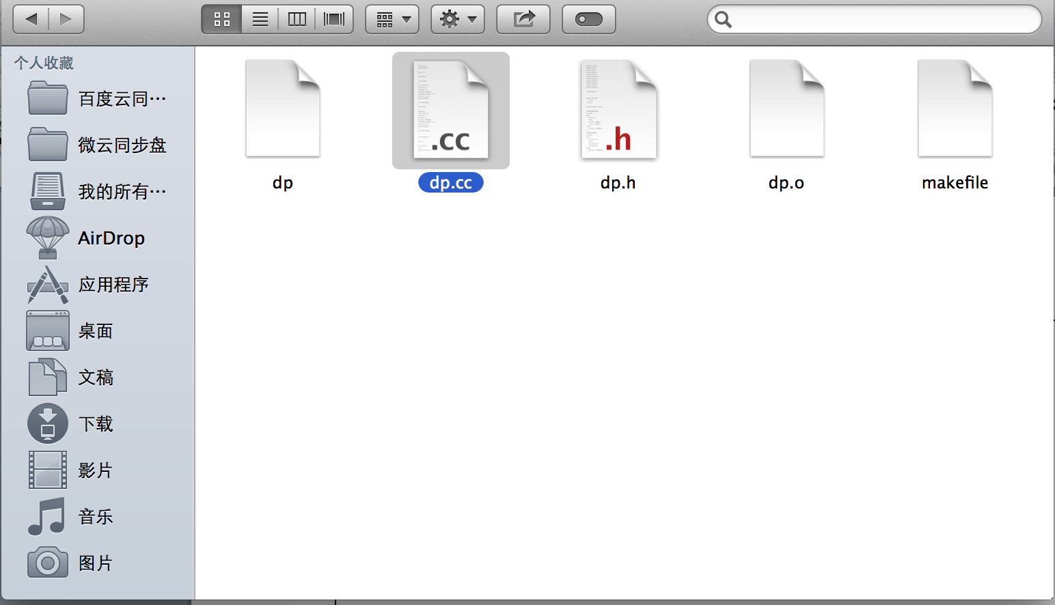

结论分析与体会：
每一辆车请求进入单行道有以下几种情况

（1 ）如果道路上没有车，那么就进入单行道，并且将单行道当前的行驶方向设置为这辆车的方向。
（2 ）如果这辆车的方向和单行道当前方向相同，首先判断单行道上车辆数是否超出上限，是则阻塞。如果单行道已满，那么就阻塞在自己的条件变量的信号量上，并且设置一个标志位，表示当前有同向的车等待进入单行道。
（3 ）如果这辆车的方向和单行道当前方向相反，那么这辆车一定要阻塞在自己的条件变量的信号量上，并且设置一个标志位，表示当前有反向的车等待进入单行道。每一辆车离开单行道要唤醒等待进入单行道的车辆。

